ИСО Отчет по лабораторной №7
Студент: Опанасенко Артём, 3к. 13гр.
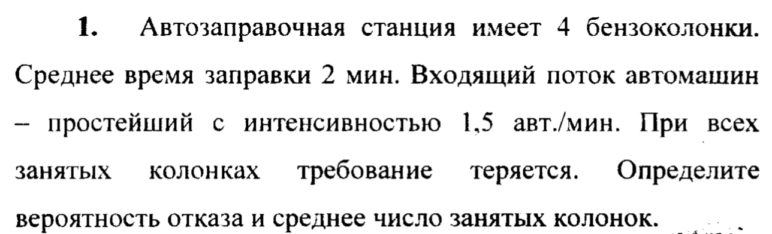

Найдем последовательно сначала вероятность отказа $P_{отказа}$, а затем среднее число занятых колонок $k_{занятых}$.
- Вероятность отказа:
Из условия имеем n=4 (количество колонок), 2 минуты – среднее время заправки, $λ$=1.5 авт/мин – интенсивность прибытия машин.
Вероятность отказа считается по формуле: $\frac{ρ^{n}}{n!}*p_{o}$, где $ρ$- интенсивность нагрузки колонки, а $p_{0}$- это вероятность отсутствия клиентов.$ρ=\frac{λ}{μ}=\frac{1.5}{0.5}=3$,
$p_{o}={\left(1+3+\frac{9}{2}+\frac{27}{6}+\frac{81}{24}\right)}^{-1}≈0.061$;
Ответ: $P_{отказа}=\frac{3}{4!}*0.061≈0.2$.

- Среднее количество занятых колонок:
$k_{занятых}=\frac{A}{μ}$, где A – это абсолютная пропускная способность заправочной станции, считается $A=λ*Q$, где Q – это относительная пропускная способность,$Q=1-P_{отказа}$. Получаем ответ:$k_{занятых}=λ*\frac{1-P_{отказа}}{μ}=\frac{1.5\left(1-0.2\right)}{0.5}=2.4$.

P.S. имея в доступе 4, среднее время заправки 2, а интенсивность – 1.5 с таким средним (2.4) количеством занятых колонок не оптимально иметь 4-ую.

